# **HALTE-ACCUEIL**

**« P’TIT’ ABEILLE »**

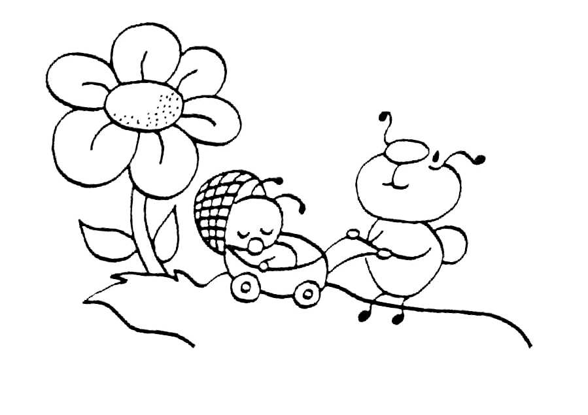Voie de l’Air Pur 102

4052 BEAUFAYS *A.S.B.L.*

Tél. : 04-368.60.60 *CHAUDFONTAINE-SERVICES*

Fax : 04-368.41.60

PROJET PEDAGOGIQUE

La Halte-Accueil veille à assurer les conditions d’accueil optimales pour chaque enfant et sa famille.

Elle garantit une égalité d’accès à tous les enfants ; la diversité en est une richesse.

La Halte-Accueil veille au bien-être de l’enfant (sécurité physique et psychique), à son épanouissement, sa socialisation, son éducation préscolaire, …

Elle est un lieu de rencontre pour les familles où se tissent des liens sociaux avec les professionnels, les autres parents, … Elle joue également un rôle de prévention et aide aussi les parents à construire leurs propres repères éducatifs.

Ces valeurs sont des fils conducteurs pour le quotidien de la Halte-Accueil et se traduisent dans les différents points suivants :

|  |
| --- |
| 1. L’AMENAGEMENT DES LOCAUX |

* La Halte-Accueil s’ouvre sur un espace accueil, aménagé avec un bureau, des chaises et une table à langer. C’est un espace de transition, un lieu d’écoute et d’échange, entre parent et professionnel, entre parents, tant à l’arrivée qu’au départ.
* L’espace jeux, composé de différents coins modulables, est accessible à volonté (coin coussins, coin psychomotricité, module avec miroir, coin lecture, coin kitchenette, coin assis au sol pour puéricultrices et enfants).
* Un grand espace, bien clos, garantit la sécurité des plus petits.
* Le coin change avec un escalier pour les plus grands et 2 possibilités d’apprentissage à la propreté : - petits pots en plastique,
* toilette hauteur maternelle, avec possibilité de s’isoler en fermant une porte.

À noter : l’apprentissage de la propreté ne peut se faire qu’à partir du moment où l’enfant est prêt psychologiquement et physiquement. Il doit également être initié à la maison avant d’être proposé à la halte-accueil.

* Deux dortoirs, deux pièces identiques où chaque enfant dispose de son lit. Une petite fenêtre dans chacune des portes permet une surveillance visuelle complétée par des Baby phones.
* Un troisième dortoir, situé à l’opposé de la pièce, permet aux enfants qui ont plus de difficultés à s’endormir de s’isoler au calme.
* L’espace repas avec des sièges adaptés suivant les âges et les capacités des enfants (chaises hautes, chaises avec accoudoirs, chaises sans accoudoir).
* A l’arrière, fermée à clef, se trouve la buanderie (rangement, entretien, …).

**L’espace extérieur**:

L’espace extérieur (cour et jardin) est accessible directement par une porte volontairement différente de la porte d’entrée.

|  |
| --- |
| 2. L’ACCUEIL DES PARENTS ET DE L’ENFANT DANS LA STRUCTURE |

L’accueil des parents est planifié ; cela permet d’être disponible, de prendre le temps, sans être dérangé.

L’entretien est basé sur l’écoute du vécu des parents, de leurs attentes, leurs craintes, savoir ce qui compte pour eux. Le règlement d’ordre intérieur et le projet d’accueil est explicité aux parents. Ils peuvent ainsi prendre connaissance du cadre d’accueil et des choix éducatifs proposés.

|  |
| --- |
| 3. FAMILIARISATION ET TRANSITION QUOTIDIENNES |

* La Halte-Accueil accorde une grande importance à la familiarisation, période durant laquelle parents, professionnelles et enfants apprennent à se connaître et à se faire confiance.

La durée de cette période varie en fonction de chaque parent, de chaque enfant.

Deux schémas type sont néanmoins proposés :

Avant 6 mois :

* 2 x ½ heure,
* 2 x 1 heure,
* 2 x 2 heures,
* introduction d’un repas,
* introduction de la sieste.

Après 6 mois :

* 2 x ¼ heure,
* 2 x ½ heure,
* 2 x 1 heure,
* Puis 1 heure trente,
* 2 heures,
* 2 heures trente,
* introduction d’un repas.

Les parents ne sont pas présents pendant ces moments afin que l’enfant puisse apprivoiser ce nouvel environnement de manière autonome, sous les soins et l’encadrement des puéricultrices.

* L’espace accueil est aménagé de telle sorte à ce que l’enfant vive au mieux la transition parent-professionnel.

Les professionnelles favorisent le dialogue, afin d’établir une cohérence entre les attitudes des parents et leurs propres attitudes, cohérence indispensable au bien-être de l’enfant.

|  |
| --- |
| 4. DEROULEMENT DUNE JOURNEE |

Tout au long de la journée, des enfants arrivent, des enfants partent ; aucune heure d’arrivée, ni de départ n’est imposée. Les différents rythmes de chaque enfant sont particulièrement bien respectés en halte-accueil.

Néanmoins, une journée type se structure comme suit :

* 8h. - accueil : différent suivant les enfants, leur âge, leurs habitudes (de bras à bras, avec le doudou, ou les parents déposent l’enfant, …).

- aménagement de l’espace jeux afin qu’il soit attrayant pour l’enfant (aménagement différent et en fonction des enfants qui viennent tel ou tel jour).

* 10h. - pour ceux qui le souhaitent : soupe fraîche fournie par la crèche (sauf le

jeudi).

* 10h.30’ - change.

- jeux intérieurs – extérieurs.

* 11h. à 12h.30’ - suivant le nombre de puéricultrices, on sépare ou on rassemble les 2 petites tables (1 table avec les petites chaises sans accoudoirs et 1 table avec les petites chaises avec accoudoirs ; avec 2 tables séparées, les enfants sont plus détendus)
* 12h.30’ - change et sieste.

Pour les siestes, nous respectons le rythme de l’enfant. Dans la mesure du possible, l’enfant est couché dans le même lit à chaque fois.

* 15h. - collation.

Durant toute cette journée, la puéricultrice est attentive aux moments privilégiés (change, repas, mise au lit, biberons, …).

La continuité dans la prise en charge d’un enfant par une même puéricultrice durant la journée est favorisée.

|  |
| --- |
| 5. L’HYGIENE DANS LA STRUCTURE |

L’hygiène est essentielle en collectivité, afin de préserver la santé. Elle est assurée au quotidien par les puéricultrices et une technicienne de surface.

Nous nous basons sur les recommandations de l’O.N.E, de la brochure « hygiène en collectivité ».

|  |
| --- |
| 6. L’ALIMENTATION EQUILIBREE |

En halte-accueil, ce sont les parents qui apportent les repas et les collations.

Vers 10h, les enfants qui le souhaitent peuvent bénéficier d’une soupe fraîche.

Les professionnelles suivent les formations proposées par l’O.N.E.

|  |
| --- |
| 7. ATTITUDES EDUCATIVES |

* Au sein de la Halte-Accueil, l’enfant a une place active.

Avec les tout petits, la professionnelle parle, commente les soins, décode les émotions et les traduit en mots.

Elle implique l’enfant dans les moments de vie (change, repas, …).

La professionnelle est présente, encourage l’enfant s’il y a lieu, sans pour autant intervenir dans les étapes de développement ; elle a confiance en ses compétences.

Les règles de vie sont formulées positivement. Elles sont adaptées aux niveaux de développement et aux besoins de l’enfant.

La professionnelle soutient les capacités de l’enfant à interagir, à gérer les conflits, à « être en relation ».

|  |
| --- |
| 8. FORMATION CONTINUE |

La formation continuée contribue au développement des compétences professionnelles. Elle dynamise toute l’équipe et favorise ainsi une amélioration de la qualité de l’accueil. La direction veille à ce que tous les professionnels y aient accès.

Exemples de formations O.N.E. suivies ces dernières années :

* + « Éducation active des enfants de moins de 3 ans »
  + « Les pleurs et les colères des bébés et des jeunes enfants »
  + « Chansons, comptines et jeux de doigts »
  + « Existe-t-il des différences entre garçons et filles ? »
  + « Approfondissement des relations entre professionnels et familles : allier confiance réciproque et discrétion pour mieux accueillir les enfants »
  + « De la violence des mots à la violence sans mot »
  + « Vivre la diversité au quotidien : vers une éducation non sexiste »
  + « Un bébé, comment ça marche ? »
  + « La santé et l’hygiène dans les milieux d’accueil »
* Tous les 2 ans, chaque membre du personnel participe à une journée de formation à la prévention de la mort subite du nourrisson et à la réanimation pédiatrique (théorie et exercices pratiques) à l’hôpital de la Citadelle.

Chaque année, trois après-midi de travail sont consacrées à la réflexion autour du projet d’accueil, vérification de l’adéquation des pratiques par rapport au projet d’accueil, remise en question, réévaluation en fonction des acquis de formation et des transformations suscitées dans les pratiques quotidiennes.

­___